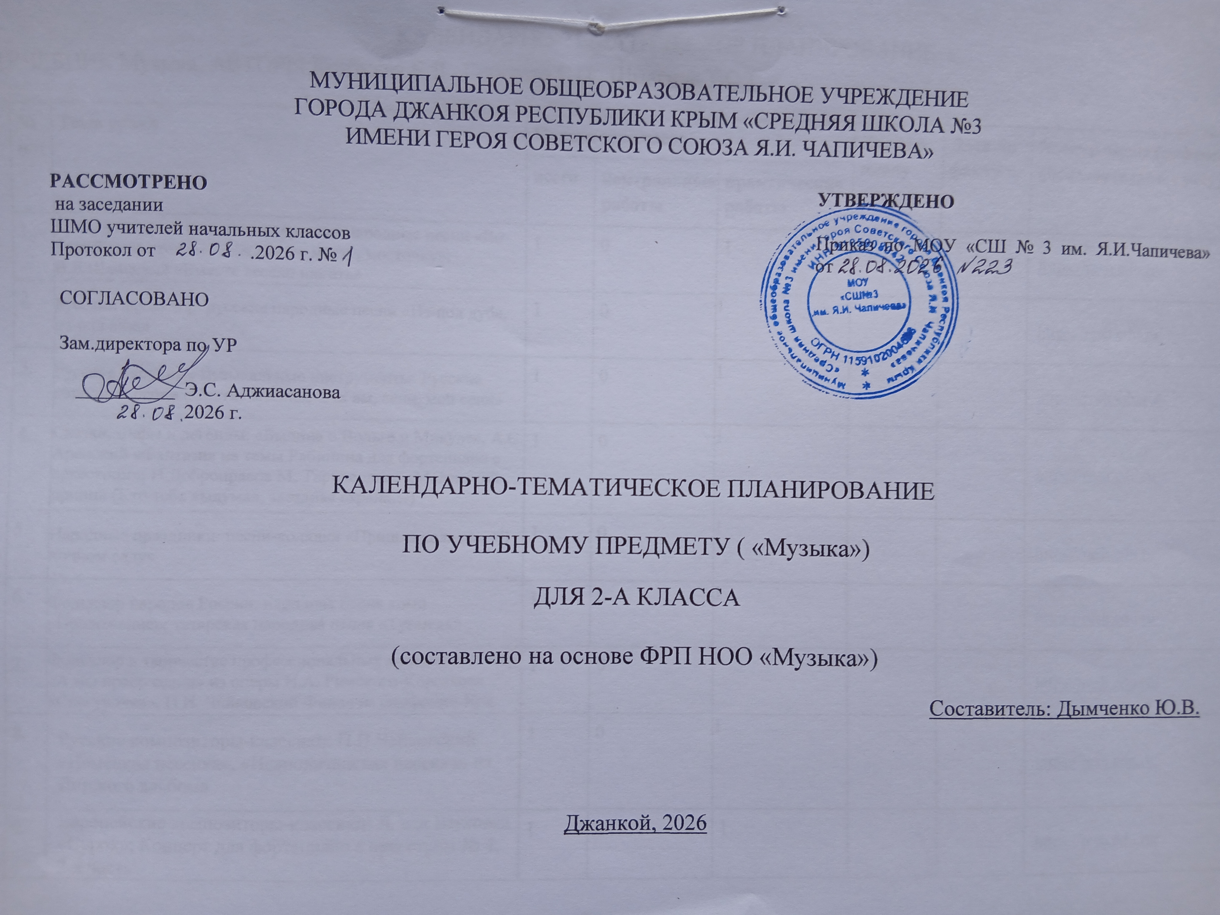
КАЛЕНДАРНО-ТЕМАТИЧЕСКОЕ ПЛАНИРОВАНИЕ
(УЧЕБНИК Музыка, АВТОРЫ Критская Е.Д., Сергеева Г.П., Шмагина Т.С.)

№ п/п | Тема урока | Количество часов |  |  | Дата по плану | Дата по факту | Электронные (цифровые) образовательные ресурсы
№ п/п | Тема урока | всего | контрольные работы | практические работы | Дата по плану | Дата по факту | Электронные (цифровые) образовательные ресурсы
1. | Край, в котором ты живёшь: русские народные песни «Во поле береза стояла», «Уж как по мосту, мосточку»; В.Я.Шаинский «Вместе весело шагать» | 1 | 0 | 1 |  |  | УБ ЦОК https://www.gosuslugi.ru/landing/edu-content
2. | Русский фольклор: русские народные песни «Из-под дуба, из-под вяза» | 1 | 0 | 1 |  |  | УБ ЦОК https://www.gosuslugi.ru/landing/edu-content
3. | Русские народные музыкальные инструменты: Русские народные песни «Светит месяц»; «Ах вы, сени, мои сени» | 1 | 0 | 1 |  |  | УБ ЦОК https://www.gosuslugi.ru/landing/edu-content
4. | Сказки, мифы и легенды: «Былина о Вольге и Микуле», А.С. Аренский «Фантазия на темы Рябинина для фортепиано с оркестром»; Н.Добронравов М. Таривердиев «Маленький принц» (Кто тебя выдумал, звездная страна…) | 1 | 0 | 1 |  |  | УБ ЦОК https://www.gosuslugi.ru/landing/edu-content
5. | Народные праздники: песни-колядки «Пришла коляда», «В ночном саду» | 1 | 0 | 1 |  |  | УБ ЦОК https://www.gosuslugi.ru/landing/edu-content
6. | Фольклор народов России: народная песня коми «Провожание»; татарская народная песня «Туган як» | 1 | 0 | 1 |  |  | УБ ЦОК https://www.gosuslugi.ru/landing/edu-content
7. | Фольклор в творчестве профессиональных музыкантов: Хор «А мы просо сеяли» из оперы Н.А. Римского-Корсакова «Снегурочка», П.И. Чайковский Финал из симфонии № 4 | 1 | 0 | 1 |  |  | УБ ЦОК https://www.gosuslugi.ru/landing/edu-content
8. | Русские композиторы-классики: П.И.Чайковский «Немецкая песенка», «Неаполитанская песенка» из Детского альбома | 1 | 0 | 1 |  |  | УБ ЦОК https://www.gosuslugi.ru/landing/edu-content
9. | Европейские композиторы-классики: Л. ван Бетховен «Сурок»; Концерт для фортепиано с оркестром № 4, 2-я часть | 1 | 0 | 1 |  |  | УБ ЦОК https://www.gosuslugi.ru/landing/edu-content
10. | Музыкальные инструменты. Скрипка, виолончель: Н. Паганини каприс № 24; Л. Делиб Пиццикато из балета «Сильвия»; А. Вивальди Концерт для виолончели с оркестром соль-минор, 2 часть | 1 | 0 | 1 |  |  | УБ ЦОК https://www.gosuslugi.ru/landing/edu-content
11. | Вокальная музыка: М.И. Глинка «Жаворонок»; "Школьный вальс" Исаака Дунаевского | 1 | 0 | 1 |  |  | УБ ЦОК https://www.gosuslugi.ru/landing/edu-content
12. | Программная музыка: А.К. Лядов «Кикимора», «Волшебное озеро»; М.П. Мусоргский. «Рассвет на Москве-реке» – вступление к опере «Хованщина» | 1 | 0 | 1 |  |  | УБ ЦОК https://www.gosuslugi.ru/landing/edu-content
13. | Симфоническая музыка: П.И. Чайковский Симфония № 4, Финал; С.С. Прокофьев. Классическая симфония (№ 1) Первая часть | 1 | 0 | 1 |  |  | УБ ЦОК https://www.gosuslugi.ru/landing/edu-content
14. | Мастерство исполнителя: Русская народная песня «Уж, ты сад» в исполнении Л. Руслановой; Л. ван Бетховен Патетическая соната (1-я часть) для фортепиано в исполнении С.Т. Рихтера | 1 | 0 | 1 |  |  | УБ ЦОК https://www.gosuslugi.ru/landing/edu-content
15. | Инструментальная музыка: Р. Шуман «Грезы»; С.С. Прокофьев «Сказки старой бабушки» | 1 | 0 | 1 |  |  | УБ ЦОК https://www.gosuslugi.ru/landing/edu-content
16 | Главный музыкальный символ: Гимн России | 1 | 0 | 1 |  |  | УБ ЦОК https://www.gosuslugi.ru/landing/edu-content
17 | Красота и вдохновение: «Рассвет-чародей» музыка В.Я.Шаинского сл. М.С.Пляцковского; П.И. Чайковский «Мелодия» для скрипки и фортепиано, А.П. Бородин «Ноктюрн из струнного квартета № 2» | 1 | 0 | 1 |  |  | УБ ЦОК https://www.gosuslugi.ru/landing/edu-content
18 | Диалог культур: М.И. Глинка Персидский хор из оперы «Руслан и Людмила»; А.И. Хачатурян «Русская пляска» из балета «Гаянэ»; А.П. Бородин музыкальная картина «В Средней Азии»; Н.А. Римский-Корсаков «Песня индийского гостя» из оперы «Садко» | 1 | 0 | 1 |  |  | УБ ЦОК https://www.gosuslugi.ru/landing/edu-content
19 | Инструментальная музыка в церкви: И.С. Бах Хоральная прелюдия фа-минор для органа, Токката и фуга ре минор для органа | 1 | 0 | 1 |  |  | УБ ЦОК https://www.gosuslugi.ru/landing/edu-content
20 | Искусство Русской православной церкви: молитва «Богородице Дево Радуйся» хора братии Оптиной Пустыни; С.В. Рахманинов «Богородице Дево Радуйся» из «Всенощного бдения» | 1 | 0 | 1 |  |  | УБ ЦОК https://www.gosuslugi.ru/landing/edu-content
21 | Религиозные праздники: колядки «Добрый тебе вечер», «Небо и земля», Рождественские песни | 1 | 0 | 1 |  |  | УБ ЦОК https://www.gosuslugi.ru/landing/edu-content
22 | Музыкальная сказка на сцене, на экране: фильм-балет «Хрустальный башмачок» (балет С.С.Прокофьева «Золушка»); aильм-сказка «Золотой ключик, или Приключения Буратино», А.Толстой, муз. А.Рыбникова | 1 | 0 | 1 |  |  | УБ ЦОК https://www.gosuslugi.ru/landing/edu-content
23 | Музыкальная сказка на сцене, на экране: фильм-балет «Хрустальный башмачок» (балет С.С.Прокофьева «Золушка»); aильм-сказка «Золотой ключик, или Приключения Буратино», А.Толстой, муз. А.Рыбникова | 1 | 0 | 1 |  |  | УБ ЦОК https://www.gosuslugi.ru/landing/edu-content
24 | Театр оперы и балета: отъезд Золушки на бал, Полночь из балета С.С. Прокофьева «Золушка» | 1 | 0 | 1 |  |  | УБ ЦОК https://www.gosuslugi.ru/landing/edu-content
25 | Балет. Хореография – искусство танца: вальс, сцена примерки туфельки и финал из балета С.С. Прокофьева «Золушка» | 1 | 0 | 1 |  |  | УБ ЦОК https://www.gosuslugi.ru/landing/edu-content
26 | Опера. Главные герои и номера оперного спектакля: Песня Вани, Ария Сусанина и хор «Славься!» из оперы М.И. Глинки «Иван Сусанин»; Н.А. Римский-Корсаков опера «Сказка о царе Салтане»: «Три чуда», «Полет шмеля» | 1 | 0 | 1 |  |  | УБ ЦОК https://www.gosuslugi.ru/landing/edu-content
27 | Опера. Главные герои и номера оперного спектакля: Песня Вани, Ария Сусанина и хор «Славься!» из оперы М.И. Глинки «Иван Сусанин»; Н.А. Римский-Корсаков опера «Сказка о царе Салтане»: «Три чуда», «Полет шмеля» | 1 | 0 | 1 |  |  | УБ ЦОК https://www.gosuslugi.ru/landing/edu-content
28 | Сюжет музыкального спектакля: сцена у Посада из оперы М.И. Глинки «Иван Сусанин» | 1 | 0 | 1 |  |  | УБ ЦОК https://www.gosuslugi.ru/landing/edu-content
29. | Оперетта, мюзикл: Ж. Оффенбах «Шествие царей» из оперетты «Прекрасная Елена»; Песня «До-Ре-Ми» из мюзикла Р. Роджерса «Звуки музыки» | 1 | 0 | 1 |  |  | УБ ЦОК https://www.gosuslugi.ru/landing/edu-content
30. | Современные обработки классической музыки: Ф. Шопен Прелюдия ми-минор, Чардаш В. Монти в современной обработке | 1 | 0 | 1 |  |  | УБ ЦОК https://www.gosuslugi.ru/landing/edu-content
31. | Итоговая контрольная работа за год | 1 | 1 | 1 |  |  | УБ ЦОК https://www.gosuslugi.ru/landing/edu-content
32 | Джаз: С. Джоплин регтайм «Артист эстрады». Б. Тиэл «Как прекрасен мир!», Д. Херман «Hello Dolly» в исполнении Л. Армстронга | 1 | 0 | 1 |  |  | УБ ЦОК https://www.gosuslugi.ru/landing/edu-content
33 | Исполнители современной музыки: О.Газманов «Люси» в исполнении Р.Газманова (6 лет); И. Лиева, Э. Терская «Мама» в исполнении группы «Рирада» | 1 | 0 | 1 |  |  | УБ ЦОК https://www.gosuslugi.ru/landing/edu-content
34 | Итоговое занятие за год | 1 | 0 |  |  |  | УБ ЦОК https://www.gosuslugi.ru/landing/edu-content
 | ОБЩЕЕ КОЛИЧЕСТВО ЧАСОВ ПО ПРОГРАММЕ | 34 | 1 | 34

